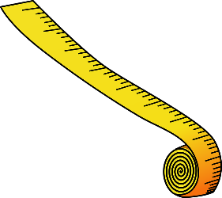
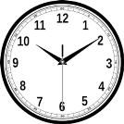
Estimada Familia,
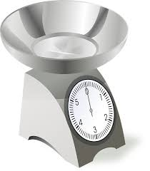
Estamos comenzando una nueva unidad matemática centrada alrededor de medición métrica y
tiempo transcurrido. Este documento se creó para ayudar a miembros de las familias a mejor su entendimiento de conceptos matemáticos encontrados en esta unidad al proveer información preliminar y de ejemplos de estrategias que enseñaremos.

Conexiones a matemáticas previas:
El aprendizaje de esta unidad se establece del conocimiento previo de multiplicación y valor de posición y asistirá a los estudiantes mientras aprenden a convertir unidades métricas. Todas las operaciones se repasarán de nuevo mientras los estudiantes usan suma, resta, multiplicación, y división para resolver problemas de planteo que envuelven mediciones métricas. Los estudiantes también usarán sus habilidades de decir la hora para resolver problemas de tiempo transcurrido y cuánto tiempo ha pasado a través de una hora.

Conceptos importantes que se enseñan en esta unidad:
1. Desarrollando puntos de referencia e imágenes mentales para unidades de medición y medición en la vida real
Los estudiantes trabajarán en desarrollar una imagen mental de la medida de una unidad de medición. Les permitirá enfocarse en los atributos que se medirán y calcular antes de medir al hacer esto. También se les dará a los estudiantes oportunidades de usar herramientas de medición como reglas, un metro, balanzas, cilindros graduados, etc. Durante esta unidad ellos sumarán, restarán, multiplicarán, y dividirán para resolver problemas y completar tareas que envuelven unidades métricas (centímetro, metro, mililitro, litro, gramo, y kilogramo).
¿Como puedo ayudar?
- Pídale a su hijo que haga estimados sobre la longitud, capacidad, o peso de objetos en la vida real. Anime a su hijo a usar puntos de referencia (vea ejemplos abajo).
  - Centímetro = anchor de su dedo pequeño
  - Metro= mitad de la altura de una puerta
  - Mililitro = una gota de líquido de un gotero de ojos
  - Litro = mitad de un refresco de 2 Litros
  - Gramo = la masa de un sujetapapeles pequeño
  - Kilogramo = masa de un libro de texto
- Enfatice el uso de lenguaje aproximado. La banca es aproximadamente 2 metros de larga. La botella de agua es un poco menos de 1 Litro.
- Permita que su hijo tenga oportunidades de usar herramientas de medir como reglas, tasas de medir, y balanzas en casa para varias tareas
- Envuelva a estudiantes en resolver problemas de medición por medio de tareas de la vida real. (Ejemplo: Toma 2 metros de papel de regalo para envolver cada caja. ¿Si tengo 7 metros de papel de regalo restante, cuántas cajas puedo envolver?)

2. Convirtiendo medición métrica de unidades grandes a unidades pequeñas.
Los estudiantes del cuarto grado desarrollarán un entendimiento del sistema métrico para poder convertir unidades métricas de unidades más grandes a unidades más pequeñas usando varias estrategias. Por ejemplo, metros a centímetros, litros a mililitros, y kilogramos a gramos. El sistema métrico se basa en un sistema 10. Esto significa que cada unidad sucesiva es 10 veces más grande que la previa. Los nombres de las unidades métricas se forman al sumar un prefijo a 1 unidad básica de medición (metro, litro, gramo). Los estudiantes pueden usar su entendimiento de valor de posición y multiplicación para ayudarles establecer el concepto de las conversiones métricas. Ambos gráficos se incluyen para resaltar las similitudes.

Prefijos en el Sistema Métrico
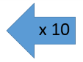  -kilo | -hecto | 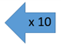  -deka | Metro  Gramo  Litro | 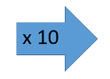  -deci | -centi | -mili
1000 veces más grandes que la unidad de base. | 100 veces más grande que la unidad de base. | 10 más grande que la unidad de base. | Unidades de base | 10 veces más pequeño que la unidad de base | 100 veces más pequeño que la unidad de base | 1000 veces más pequeño que la unidad de base

(números enteros) Valor de Posición. Gráfico (decimales)
Miles | Cientos | Decenas | Unidades | Décimas | Centésimas | Milésimas
1000 más grande que la unidad de base | 100 más grande que la unidad de base | 10 más grande que la unidad de base | Unidad de base para nuestro sistema numérico | 10 veces más pequeño que la unidad de base | 100 veces más pequeño que la unidad de base | 1000 veces más pequeño que la unidad de base
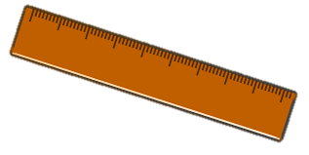
¿Cómo puedo ayudar?
- Hable sobre patrones de valor de posición con su estudiante (ej. ¿Cuántos 10’s hay en 100? ¿Cuántos 100’s hay en 1000? ¿Cuantos 10’s hay en 230?).
- Anime a su estudiante a medir objetos alrededor de la casa usando herramientas de medir métricas. Pídale a su hijo medir ingredientes para una receta, medir una cinta o tela para un proyecto de artesanía, o medir madera para edificar un comedero de pájaros.
- Repase el nuevo vocabulario métrico con su estudiante y hable sobre cómo prefijos en el sistema métrico siguen los mismos patrones que el sistema de valor de posición.

3. Resolviendo problemas de planteo que envuelven intervalos de hora que crucen la hora.
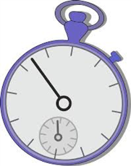
Los estudiantes usarán su conocimiento de sumar y restar para resolver problemas de planteo que envuelven unidades de tiempo. Estos intervalos de tiempo pueden cruzar una hora, lo cual puede ser difícil para algunos niños porque la hora no usa el valor de posición estándar (una hora NO son 100 minutos). Los estudiantes deben aprender que hay 60 minutos en una hora y aprender a convertir entre horas y minutos para decidir cuánto tiempo ha pasado en una situación.
¿Cómo puedo ayudar?
- Designe cantidad de tiempo para ciertas tareas o actividades para que los estudiantes tengan un sentido de cuánto tiempo ha pasado. (Ej. Pidale a su hijo que limpie por 5 minutos. Ponga un reloj automático y pare la actividad al final del tiempo.).
- Comparta su horario diario con su hijo. Pídales que calculen cuánto tiempo será hasta la práctica de fútbol o cuánto tiempo ha durado una cita. (Ej. ¿La cita del dentista comenzó a las 8:15 y termino a las 9:10, cuánto tiempo ha pasado?).

Estrategias para Tiempo Transcurrido
Estrategia de Línea Numérica  Matemáticas termina a las 10:40 y ciencia comienza a las 12:10. ¿Cuánto tiempo hay entre las dos clases?  1 hora 10 min 10 min 10 min  10:40 11:40 11:50 12:00 12:10  1 hora 30 minutos | Estrategia de Gráfico-T  Matemáticas termina a las 10:40 y ciencia comienza a las 12:10. ¿Cuánto tiempo hay entre las dos clases?  Hora Horas/Minutos han Pasado  10:40  10:50 10 minutos  11:00 10 minutos  12:00 1 hora  12:10 10 minutos  TOTAL: 1 hora 30 minutos

